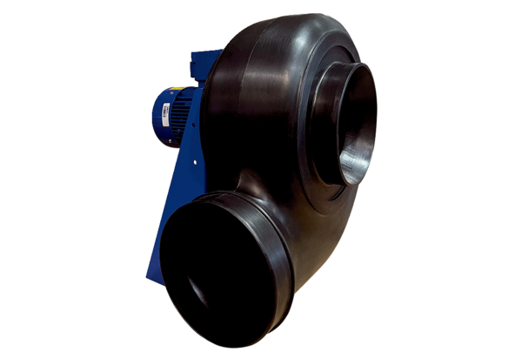Центробежный вентилятор GRK R 25/2 D ExКомплект поставки: 1 штукАссортимент: C
Номер артикула: 0073.0442Изготовитель: MAICO

